**EJERCICIO 7**



fun main() {

var num1= 12

var num2=6

var res= num1 < num2

println("$num1 es menor que $num2 =$res")

}

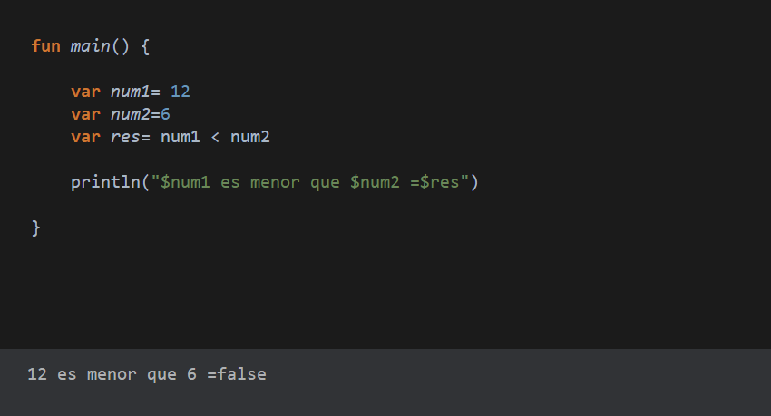

fun main() {

var num1= 25

var num2=25

var res= num1 == num2

println("$num1 es igual que $num2 =$res")

}

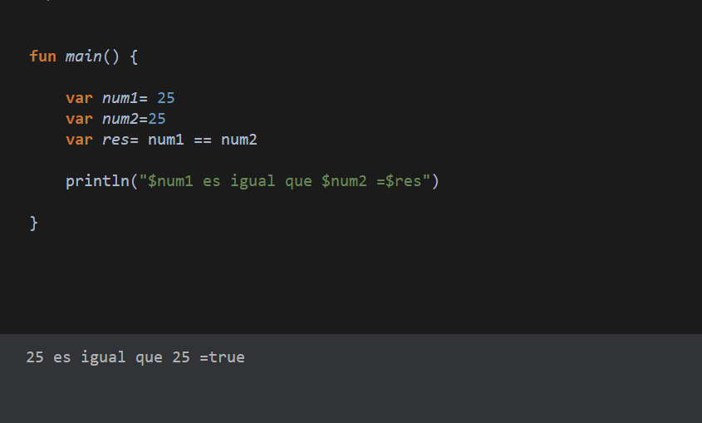

**EJERCICIO 8**



fun main() {

var num1= 6

var num2=18

var res= (num1 == num2) && (num1<6)

println("($num1==$num2) && ($num1<6)=$res")

}

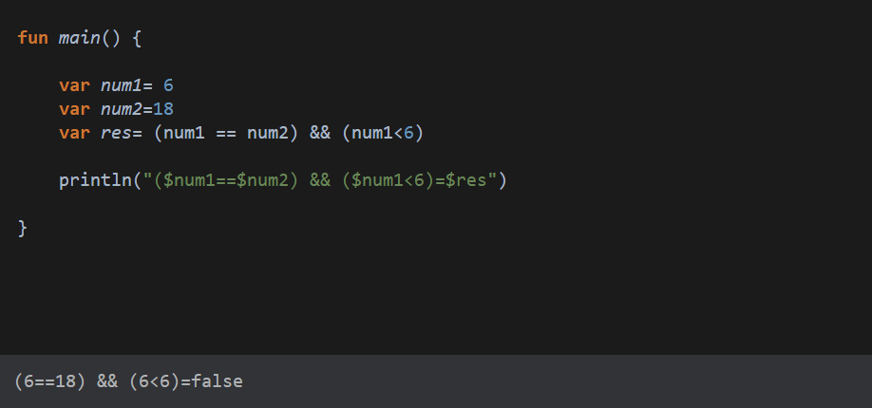

fun main() {

var num1= 6

var num2=18

var res= (num1 < num2)|| (num1>3)

println("($num1 < $num2) || ($num1 < 3)=$res")

}

